# Examen Diseño Interfaces Web 2 evaluación

### SASS (2,25 puntos)

Realizar una página web para visualizar videos con un diseño personalizado de:

* Encabezado
* Barra de navegación
* Cuerpo
* Pie
* **Crear la estructura de carpetas del proyecto necesarias.**
* **Aunque el código sass es sencillo ¿cómo lo dividirías en distintas carpetas.?**

Me crearía mi propio “framework”, por lo cual, tendría diferentes carpetas con diferentes archivos como variables, funciones, nav, modal, toast, buttons, carousel… En la carpeta scss tendría los ficheros principales, luego tendría subcarpetas llamas utilidades, componentes y misceláneo, de forma que lo tendría lo más dividido y aislado posible.

* **Que archivo css publicarías al final.**

En mi caso, sería el style.css en el que se recopila todo el código, pero en proyectos mayores, utilizaría un archivo .min que comprime el código para que pese menos a la hora de publicarlo.

La página deberá ser responsive.

### Video (2,25 puntos)

* Descarga un video desde

https://pixabay.com/videos/poppy-poppy-flower-meadow-red-24222/

* Crea los subtítulos desde
* <https://www.vtt-creator.com/editor>
* Transformar en distintos formatos
* Poner poster
* La carga de los videos será lo más eficiente posible.
* Realizar una captura donde se vea el uso de red de cada uno de los recursos cargados. Comenta.

Al principio, comienza a cargar todo, los ficheros html, css, imágenes, videos, etc.

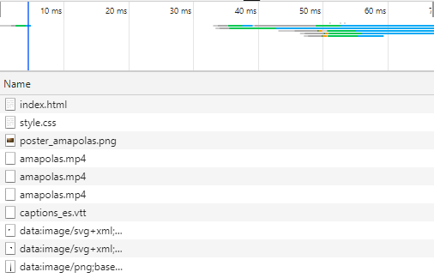

Después continúa cargando los videos, puesto que todavía no ha acabado con ellos y el poster.

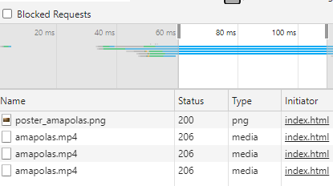

Por último, termina de cargar los vídeos y el poster y carga los subtítulos, que, pese a que no es algo que ocupe mucho, prioriza los vídeos, puesto que se tarda bastante más en cargarlos.

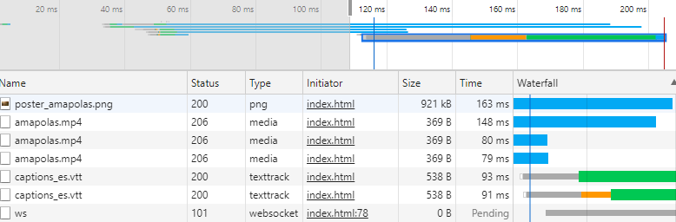

### Imágenes(2,5 puntos)

Utilizando el ejemplo de boostrap llamado carrusel.

* Modificar su código sass y generar un sitio como el que se detalla en las siguientes imágenes.
* Optimizar la carga de una de las imágenes.
* Realizar una prueba de uso de recursos de red y comentar

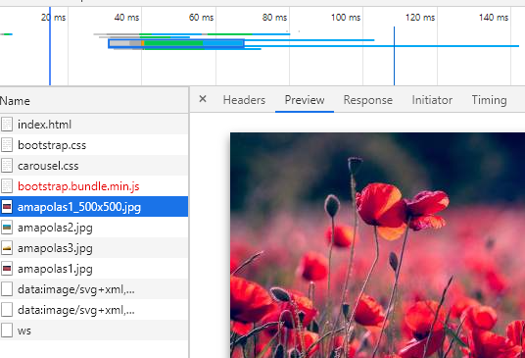

A la hora de cargar en una pantalla de móvil, a simple vista vemos como carga antes la imagen optimizada frente al resto. Esto, en páginas pequeñas como el carousel no conlleva mayor problema, pero en páginas más grandes con más imágenes o videos, conlleva que el resto tarden mucho en cargar, mientras que optimizando no tanto.

**Pagina Bootstrap**

Los ficheros que he tocado de carousel para poner los estilos son: _carousel.scss (.carousel-caption), _variables.scss ($gray-800, $green, $teal, $sucess, $carousel-control-color, $carousel-control-opacity), utilities/_border.scss (.rounded-circle)… Creo que he tocado algún archivo más, pero me acuerdo de cuál exactamente.

**Ordenador**

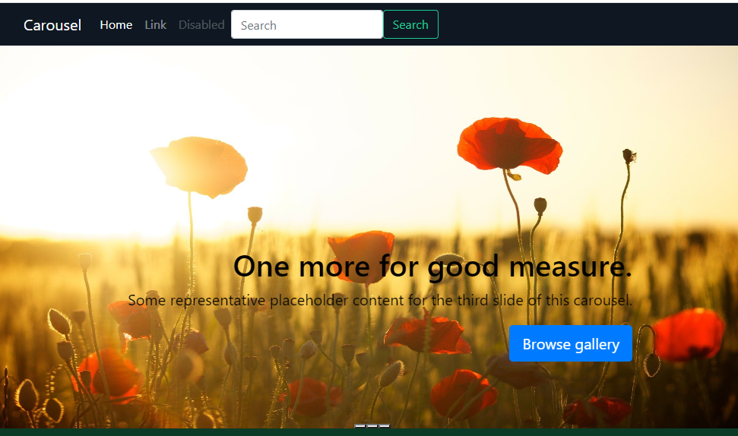

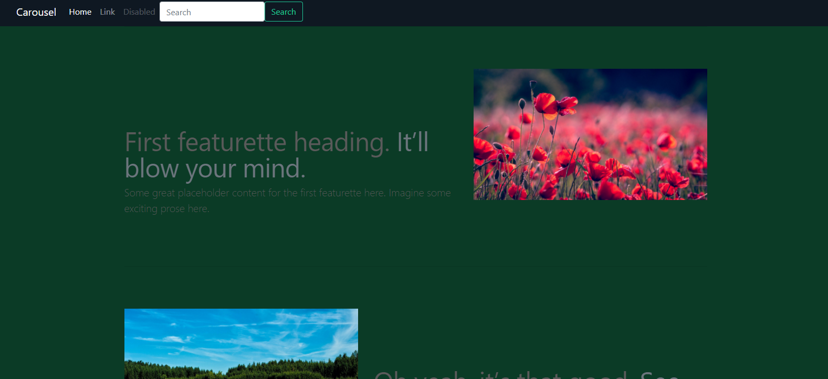

****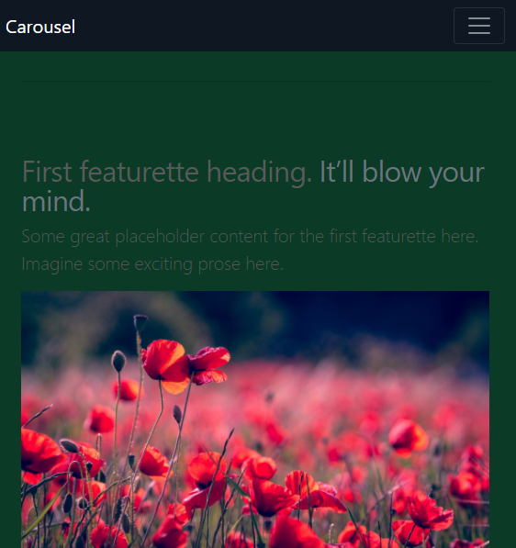**Movil**